Fecha: 25 de junio de 2014

Boletín de prensa Nº 1064

ESTE JUEVES ADJUDICAN PROYECTO DE MEJORAMIENTO DE MALLA VIAL URBANA

Este jueves 26 de junio la Alcaldía de Pasto a través de la Secretaría de Infraestructura, adjudicará el proyecto de mejoramiento de la malla vial urbana en el que se invertirán cerca de $735 millones, explicó el secretario de la dependencia, Jhon Fredy Burbano Pantoja quien agregó que se priorizarán las vías céntricas de la ciudad que tienen mayor tráfico.

El proyecto contempla el mejoramiento vial de algunos barrios como San Ignacio, La Aurora, Lorenzo, La Paz, El Bosque, así como las carreras 30, 31, 32, calle 10, 18, entre otras. Según el funcionario en la segunda semana de julio iniciarán las obras en diferentes puntos de la capital de Nariño que mejoraran la transitabilidad en estas zonas de la ciudad.

Contacto: Secretario de Infraestructura, Jhon Fredy Burbano Pantoja. Celular: 3166901835

FIESTAS EN CORREGIMIENTO DE JONGOVITO

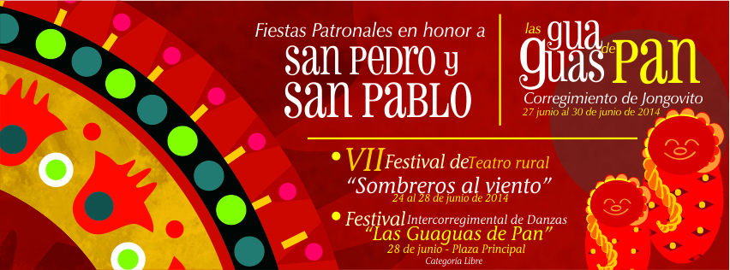

Desde este viernes 27 y hasta el lunes 30 de junio se llevará a cabo en el corregimiento de Jongovito, las fiestas patronales Guaguas de Pan en honor a San Pedro y San Pablo, así lo dio a conocer la Subsecretaria de Turismo de la Alcaldía de Pasto, Adriana Solarte López quien señaló que el evento se ha consolidado a través de los años debido a la tradición en donde las mujeres de la zona dan figura al pan en forma de niños.

La programación inicia a las 5:00 de la tarde del viernes 27 de junio, con una Chiqui Feria donde los pequeños del corregimiento podrán disfrutar de juegos inflables además de un stand con plastilina, pintura en crayolas, entre otras actividades. A las 7:00 de la noche se realizará la premiación de microfútbol categoría libre masculino ‘Copa San Pedro’.

El sábado 28 de junio desde la 1:00 de la tarde, se efectuará el Festival Intercorregimental de Danzas categoría libre en el parque principal del corregimiento. Para la ocasión está invitado el Ballet Andino del Ecuador y la Compañía de Danzas Folclor Arte de Facatativa. Luego a las 4:00 de la tarde se efectuará la presentación de danzas y castillo infantil. Finalmente a las 9:00 de la noche los habitantes disfrutarán de juegos pirotécnicos.

Contacto: Subsecretaria de Turismo, Adriana Solarte López. Celular: 3006749825

CUARTO CICLOPASEO BINACIONAL ECUADOR - COLOMBIA

Este sábado 26 de julio se realizará el 4º Ciclopaseo Binacional Ecuador - Colombia, que partirá desde el Puente de Rumichaca a las 8:00 de la mañana con destino a la capital de Nariño y su punto de llegada será la Plaza de Nariño aproximadamente a la 1:00 de la tarde.

La invitación hecha por el concejal de Ibarra, Laureano Alencastro Sarzosa es extensiva a las personas mayores de 14 años que deseen participar. “Las inscripciones están abiertas no hay ningún tipo de restricción, no tiene costo, los participantes sólo deben llevar ropa deportiva, portar casco y gafas y realizar una inspección mecánica a su bicicleta para prevenir accidentes”.

La ruta tendrá tres etapas, la primera desde el Puente Rumichaca hasta el Pedregal; la segunda, se realizará en carro, desde el Pedregal hasta la Coba Negra y desde allí comienza la última etapa en bicicleta hasta la Plaza de Nariño. En todo el recorrido se encontrarán puntos de hidratación, como también organismos de seguridad y ambulancias.

Por su parte, la Jefe de la Oficina de Asuntos Internacionales, Andrea Lozano Almario, indicó que la visita y participación del Concejo de la Municipalidad de San Miguel de Ibarra fortalece las relaciones de hermandad y además, facilita la implementación de procesos que se adelantan en las dos localidades, no sólo en deporte y recreación, sino también en planeación estratégica urbana, participación comunitaria y presupuesto participativo entre otros.

En la tercera versión del ciclopaseo participaron 362 ciclistas, se espera que este año sea mayor el número de personas que se vinculen a este evento que ante todo es recreativo y busca afianzar los lazos de amistad entre los dos países, explicó Eduardo Gordillo, representante de Urcunina MTB. La información relacionada con el evento se puede solicitar a través de la Liga de Ciclismo de Nariño o de Pasto, como también en la Oficina de Asuntos Internacionales de la Administración Local.

Contacto: Jefe de Oficina de Asuntos Internacionales, Andrea Lozano Almario. Celular: 3165791985

PAGO DE INCENTIVOS A BENEFICIARIOS DE MÁS FAMILIAS EN ACCIÓN

La Alcaldía de Pasto a través de la Secretaría de Bienestar Social y el Departamento para la Prosperidad Social - DPS, comunica a los beneficiarios del programa Más Familias en Acción, que el incentivo por la modalidad de giro se hará directamente en el Banco Agrario los sábados 5 y 12 de julio de 2014 en jornada continua de 8:00 de la mañana hasta las 4:00 de la tarde.

La secretaria (e) de la dependencia Elsa María Portilla, explicó que para efectuar el cobro, el beneficiario debe presentar cédula original y fotocopia de la misma ampliada al 150%. Cualquier inquietud acercarse a las instalaciones de la Secretaría de Bienestar Social, antiguo Inurbe en horario de 8:00 de la mañana a 12:00 del medio día y de 2:00 a 5:00 de la tarde.

Contacto: Secretaria de Bienestar Social (E), Elsa María Portilla Arias. Celular: 3014005333

SECRETARÍA DE TRÁNSITO PRESENTA BALANCE ANTE MEDIDAS ADOPTADAS POR ALCALDÍA

El secretario de Tránsito Guillermo Villota Gómez presentó ante el Concejo Municipal, un balance sobre las medidas adoptadas en el decreto 0289 del 20 de junio de 2014 que buscó garantizar la seguridad y tranquilidad de la ciudadanía durante el partido Colombia-Japón.

Según el funcionario, la Corporación reconoció y felicitó a la Alcaldía de Pasto por las medidas implementadas el pasado martes 24 de junio que permitió salvaguardar y proteger la integridad física de los habitantes de la capital de Nariño. “Con el apoyo de la Policía Metropolitana y Ejército, sumado al buen comportamiento de las personas, podemos decir que obtuvimos excelentes resultados”.

Villota Gómez agregó que se evaluará con las entidades competentes, si se adoptan las mismas medidas para el sábado 28 de junio cuando la Selección Colombia de Fútbol se enfrentará con el equipo de Uruguay.

Por su parte el comandante operativo de la Policía Metropolitana, coronel Jimmy Luna, felicitó a la ciudadanía por el comportamiento que mostró antes, durante y después del partido. El oficial indicó que no se presentaron riñas y se registraron cuatro colisiones entre vehículos donde no hubo heridos. “Exhorto a los habitantes para que en el próximo partido continúen dando estas muestras de cultura ciudadana que llenan de satisfacción y motiva al cumplimento de las normas”.

Contacto: Secretario de Tránsito y Transporte, Guillermo Villota Gómez. Celular: 3175738406

EXPOSICIÓN AFICHES CONCURSANTES PARA CARNAVAL DE NEGROS Y BLANCOS VERSIÓN 2015

Corpocarnaval Informa que a partir de este jueves 26 de junio se realizará la exposición de las 36 propuestas concursantes para la elección del afiche del Carnaval de Negros y Blancos 2015. La exposición se llevará a cabo en el almacen Éxito de la Panamericana, desde las 8:00 de la mañana hasta las 9:00 de la noche. El veredicto del afiche ganador se dará a conocer el lunes 30 de junio a las 5:00 de la tarde, informó la directora de la entidad, Guisella Checa Coral.

Contacto: Gerente Corpocarnaval, Guisella Checa Coral. Celular: 3175031062

Pasto Transformación Productiva

María Paula Chavarriaga Rosero

Jefe Oficina de Comunicación Social
Alcaldía de Pasto

